Especificación de la clase Order

Arquitectura del sistema
La clase Order contiene los artículos comprados por un cliente de un portal de compras.
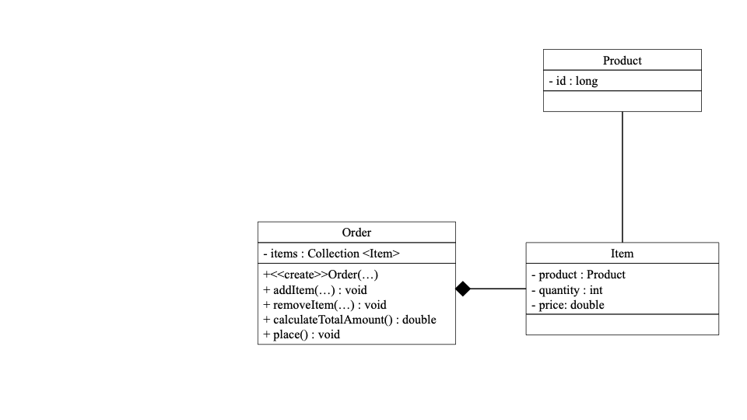
Figura 1. Diagrama de clases

La arquitectura del sistema de software se muestra en Figura 1. El portal de compras vende una amplia gama de productos. Cuando un cliente quiere hacer una compra, se crea una nueva order. Dicha instanciación la realiza una clase controladora que no se muestra en el diagrama.
Cada vez que un cliente selecciona un product, se crea un nuevo item y la clase controladora añade el item a la order. El portal de compras contiene productos de diferentes proveedores, y cada proveedor puede asignar un precio distinto para un product.

Implementación requerida de la clase Order

La clase Order toma los siguientes valores durante la instanciación:
- La lista de items deberá estar vacía, pero no nula.

Se deben implementar los siguientes métodos de la clase Order:

- void addItem(Item item)
Este método añade un item a la order
  - El item se añade a la lista de items.
    - El price del item deberá ser mayor o igual a cero. De lo contrario, se lanzará una IncorrectItemException.
    - La quantity del item será mayor que cero. De lo contrario, se lanzará una IncorrectItemException.
    - Si el product ya existe en la lista de items, el nuevo item no se añade, sino que se incrementa la quantity del item existente en la lista de items.
    - Si el product ya existe en la lista de items, pero el price varía, el nuevo item se añade a la lista de items (imagine, por ejemplo, el product vendido por dos proveedores diferentes con precios distintos).

Ten en cuenta que la relación entre Order y Product es n:m, por lo que se requiere un objeto intermedio.

